ZAPRASZAMY, PROPONUJEMY, INFORMUJEMY
MAJ – SIERPIEŃ 2023
W RABCE-ZDROJU
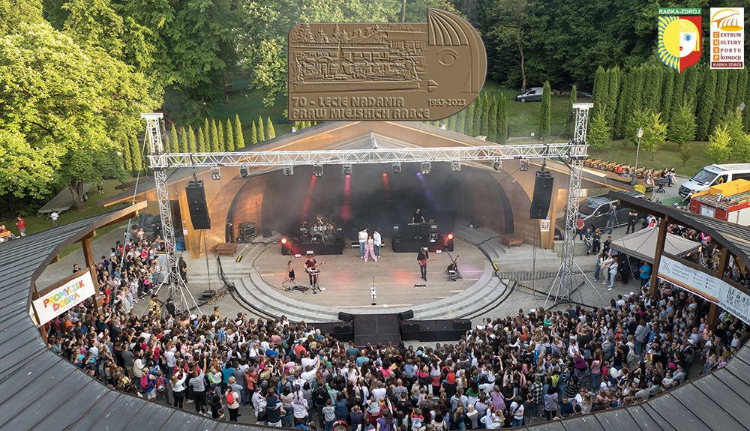

DATA/GODZ. | WYDARZENIE | MIEJSCE | ORGANIZATOR | WSTĘP
26.05./09.00 | XXXVII KONKURS RECYTATORSKI  IM. ANTONINY ZACHARY-WNĘKOWEJ | Teatr Lalek „Rabcio”  ul. Orkana 3c | CKSiP  UM w Rabce-Zdroju  Muzeum im. Wł. Orkana | wolny
27.05./17.00 | KONCERT  SCENA PIOSENKI FRANCUSKIEJ | Teatr Lalek „Rabcio”  ul. Orkana 3c | Teatr Lalek „Rabcio”  CKSiP | 50,- zł
31.05./09.30 | FESTIWAL PIOSENKI PRZEDSZKOLNEJ | Amfiteatr  ul. Chopina 17 | CKSiP  UM w Rabce-Zdroju | wolny
01.06./19.00 | KONCERT LANBERRY  DZIEŃ DZIECKA W RABCE-ZDROJU | Amfiteatr  ul. Chopina 17 | CKSiP  UM w Rabce-Zdroju | wolny
02.06/10.00 | GALA WRĘCZENIA ORDERU UŚMIECHU  PANU DR HAB.N.MED.  ANDRZEJOWI POGORZELSKIEMU  ORAZ JUBILEUSZ 5-LECIA NADANIA IMIENIA KAWALERÓW ORDERU UŚMIECHU SZKOLE PODSTAWOWEJ WCHODZACEJ W SKŁAD ZSU W RABCE | Amfiteatr  ul. Chopina 17 | ZSU w Rabce  CKSiP  UM w Rabce-Zdroju | wolny
03.06.-10.07. | WYSTAWA Z OKAZJI 70-LECIA  NADANIA PRAW MIEJSKICH RABCE  „RABKA-ZDRÓJ, MIEJSC KTÓRYCH JUŻ NIE MA” | Amfiteatr  ul. Chopina 17 | UM Rabka-Zdrój  CKSiP | wolny
04.06./10.00 | TURNIEJ SZACHOWY  O WIELKI PUCHAR CZEKOLADOWY |  | CKSiP  UM Rabka-Zdrój | zapisy
05.06. | DZIEŃ DZIECKA  PRZEDSZKOLAKI NA SPORTOWO | ORLIK PRZY SP NR 1 RABKA | UM Rabka-Zdrój  UKS Jedynka | wolny
06.06./10.30 | KONCERT  BODZIO ŚWIERCZEK | Park przy ŚCRU | ŚCRU w Rabce-Zdroju  CKSiP  UM w Rabce-Zdroju | wolny
09.06/17.00 | MUZYCZNA DOBRANOCKA | Teatr Lalek  „Rabcio” | CKSiP  UM w Rabce-Zdroju  Chór Dziecięcy Rabki | wolny
09.06/18.00 | BEZ SKROFUŁÓW CHOROBY SPOŁECZNE W PRL | Miejska Biblioteka Publiczna | Stowarzyszenie Kulturowy Gościniec | wolny
10.06./19.30 | IV NAJWIĘKSZA GÓRALSKA MAJÓWKA W POLSCE  Z MAŁĄ ARMIĄ JANOSIKA | Amfiteatr  ul. Chopina 17 | Stowarzyszenie  Małej Armii Janosika  CKSiP  UM w Rabce-Zdroju | wolny
15.06.-19.06. | KONFERENCJA MIAST PARTNERSKICH | wg. programu | UM Rabka-Zdrój | wolny
16.06. | PRZEGLĄD MAŁYCH FORM TEATRALNYCH |  | UM Rabka-Zdrój  Przedszkole  w Chabówce | wolny
16.06. | RETRO PIKNIK DAWNEJ RABKI CZAR & RETRO MOBIL CARS SHOW | wg. programu | Stowarzyszenie Dawnej Rabki Czar, sn. spółka z o.o. | wolny
16.06/19.00 | KONCERT  ORKIESTRY REPREZENTACYJNEJ STRAŻY GRANICZNEJ | Amfiteatr  ul. Chopina 17 | CKSiP  UM w Rabce-Zdroju | wolny
17.06. | RETRO PIKNIK DAWNEJ RABKI CZAR & RETRO MOBIL CARS SHOW | wg. programu | Stowarzyszenie Dawnej Rabki Czar, sn. spółka z o.o. | wolny
17.06/13.30 | XXXXVI KARPACKI FESTIWAL DZIECIĘCYCH  ZESPOŁÓW REGIONALNYCH | Amfiteatr  ul. Chopina 17 | CKSiP  UM w Rabce-Zdroju  MCK Sokół | wolny
18.06/13.30 | XXXXVI KARPACKI FESTIWAL DZIECIĘCYCH  ZESPOŁÓW REGIONALNYCH | Amfiteatr  ul. Chopina 17 | CKSiP  UM w Rabce-Zdroju  MCK Sokół | wolny
18.06. | RETRO PIKNIK DAWNEJ RABKI CZAR & RETRO MOBIL CARS SHOW | wg. programu | Stowarzyszenie Dawnej Rabki Czar, sn. spółka z o.o. | wolny
25.06. | MARSZ DLA ŻYCIA I RODZINY  PIKNIK RODZINNY | Amfiteatr  ul. Chopina 17 | Domowy Kościół Fundacja Glorfikat  Parafia św. Teresy  CKSiP | wolny
02.07. | PIKNIK EKOLOGICZNY | Amfiteatr  ul. Chopina 17 | Stowarzyszenie Lokomotywa | wolny
04.07./11.00 | KONCERT FINAŁOWY  OGÓLNOPOLSKICH OBOZÓW ARTYSTYCZNYCH | Amfiteatr  ul. Chopina 17 | ESTEKA  CKSiP  UM w Rabce-Zdroju | wolny
06.07./  10.00-12.00 | III ROWEROWE CZWARTKI  ZWIEDZANIE RABKI - ZDROJU | wg. programu | R.S.R. CYKLO-RABKA Sklepy Sportowe Koperniak,  UM W Rabce-Zdroju  wypożyczalniarabka.pl | wolny
08.07 | ODKRYJ BESKID WYSPOWY  NOCNE WEJŚCIE NA LUBOŃ WIELKI | wg. programu | UM Rabka-Zdrój  Stowarzyszenie Odkryj Beskid Wyspowy Związek Podhalan | wolny
09.07./08.00 | PUCHAR SZLAKU SOLNEGO  OGÓLNOPOLSKIE ZAWODY ROWEROWE MTB | Leśniczówka Krzywoń | Leszek Świder  CKSiP  UM w Rabce-Zdroju | zapisy  wg. regulaminu
12.07 | RABKA FESTIVAL  X MIĘDZYNARODOWY FESTIWAL  LITERATURY DZIECIĘCEJ | wg. programu | Agencja Promocyjna OKO  MBP w Rabce-Zdroju | wg. programu
13.07. | RABKA FESTIVAL  X MIĘDZYNARODOWY FESTIWAL  LITERATURY DZIECIĘCEJ | wg. programu | Agencja Promocyjna OKO  MBP w Rabce-Zdroju | wg. programu
13.07./  10.00-12.00 | III ROWEROWE CZWARTKI  ZWIEDZANIE OKOLIC RABKI-ZDROJU | wg. programu | R.S.R. CYKLO-RAB Sklepy Sportowe Koperniak,  UM W Rabce-Zdroju  wypożyczalniarabka.pl | wolny
14.07 | RABKA FESTIVAL  X MIĘDZYNARODOWY FESTIWAL  LITERATURY DZIECIĘCEJ | wg. programu | Agencja Promocyjna OKO  MBP w Rabce-Zdroju | wg. programu
15.07./11.00 | KONCERT FINAŁOWY  OGÓLNOPOLSKICH OBOZÓW ARTYSTYCZNYCH | Amfiteatr  ul. Chopina 17 | ESTEKA  CKSiP  UM w Rabce-Zdroju | wolny
15.07. | RABKA FESTIVAL  X MIĘDZYNARODOWY FESTIWAL  LITERATURY DZIECIĘCEJ | wg. programu | Agencja Promocyjna OKO  MBP w Rabce-Zdroju | wg. programu
15.07. | MISTRZOSTWA RABKI W SIATKÓWCE PLAŻOWEJ | Park Zdrojowy  boisko do piłki siatkowej | Volley Rabka, TKKF,  UM Rabka-Zdrój | zapisy
20.07./  10.00-12.00 | III ROWEROWE CZWARTKI  ZWIEDDZANIE OKOLIC RABKI-ZDROJU | wg. programu | R.S.R. CYKLO-RABKA Sklepy Sportowe Koperniak,  UM W Rabce-Zdroju  wypożyczalniarabka.pl | wolny
22.07 | JARMARK W MUZEUM | Muzeum im. Wł. Orkana ul. Orkana 2 | Muzeum im. Wł. Orkana | wolny
23.07./15.00 | BESKIDZKIE RYTMY I SMAKI | Amfiteatr  ul. Chopina 17 | Forum Gmin  Beskidu Wyspowego  UM Rabka-Zdrój  CKSiP | wolny
27.07./  10.00-12.00 | III ROWEROWE CZWARTKI  ZWIEDZANIE OKOLIC RABKI-ZDROJU | wg. programu | R.S.R. CYKLO-RABKA  Sklepy Sportowe Koperniak,  UM W Rabce-Zdroju  wypożyczalniarabka.pl | wolny
29.07./10.30 | KONCERT FINAŁOWY  OGÓLNOPOLSKICH OBOZÓW ARTSTYCZNYCH | Amfiteatr  ul. Chopina 17 | ESTEKA  CKSiP  UM w Rabce-Zdroju | wolny
29.07. 12.00 | STREET WORKOUT  CALIATHLETICS HIGHLANDER CUP | Amfiteatr  ul. Chopina 17 | Caliathletics  UM w Rabce-Zdroju  CKSiP | wolny
03.08./  10.00-12.00 | III ROWEROWE CZWARTKI  ZWIEDZANIE OKOLIC RABKI-ZDROJU | wg. programu | R.S.R. CYKLO-RABKA Sklepy Sportowe Koperniak,  UM W Rabce-Zdroju  wypożyczalniarabka.pl | wolny
05.08. | ŚWIETO RABCZAŃSKIEJ SOLANKI | wg. programu | Uzdrowisko Rabka  UM Rabka-Zdrój | wolny
10.08./  10.00-12.00 | III ROWEROWE CZWARTKI  ZWIEDZANIE OKOLIC RABKI-ZDROJU | wg. programu | R.S.R. CYKLO-RABKA Sklepy Sportowe Koperniak,  UM W Rabce-Zdroju  wypożyczalniarabka.pl | wolny
12.08./11.00 | KONCERT FINAŁOWY  OGÓLNOPOLSKICH OBOZÓW ARTYSTYCZNYCH | Amfiteatr  ul. Chopina 17 | ESTEKA  CKSiP  UM w Rabce-Zdroju | wolny
12.08/14.00 | FESTYN ZWIĄZKU PODHALAN | Amfiteatr  ul. Chopina 17 | Zwiazek Podhalan  CKSiP  UM w Rabce-Zdroju | Wolny
12.08./20.00 | KONCERT  WOJCIECHA GĄSSOWSKIEGO | Amfiteatr  ul. Chopina 17 | Zwiazek Podhalan  CKSiP  UM w Rabce-Zdroju | wolny
13.08./15.30 | DZIECIĘCE ROWEROWE MISTRZOSTWA  RABKI-ZDROJU  VII GIANT BIKE RACE | Deptak | R.S.R. CYKLO-RABKA Sklepy Sportowe Koperniak,  Salon Rowerowy Kross | zapisy wg. regulaminy
13.08/15.30 | FESTYN ZWIĄZKU PODHALAN  FESTYN PO GÓRALSKU NA SPORTOWO | Amfiteatr | Sklepy Sportowe Koperniak,  Salon Rowerowy Kross | zapisy
14.08./19.00 | KONCERT KAPELI „DREWUTNIA” | Amfiteatr  ul. Chopina 17 | DAFFO  CKSiP  UM Rabka-Zdrój | wolny
15.08./16.00 | REKONSTRUKCJA HISTORYCZNA  ROWERY ZABYTKOWE ZABRZE | Amfiteatr  ul. Chopina 17 | Fundacja Kinematograf  CKSiP | wolny
17.08./  10.00-12.00 | III ROWEROWE CZWARTKI  ZWIEDZANIE OKOLIC RABKI-ZDROJU | wg. programu | R.S.R. CYKLO-RABKA Sklepy Sportowe Koperniak,  UM W Rabce-Zdroju  wypożyczalniarabka.pl | wolny
20.08. | DOŻYNKI GMINNE  W SOŁECTWIE CHABÓWKA | Stadion w Chabówce | Sołectwo Chabówka  CKSiP  UM Rabka-Zdrój | wolny
20.08./16.00 | KONCERT FILHARMONII IM. KAROLA SZYMANOWSKIEGO W KRAKOWIE "UŚMIECHNIJ SIĘ Z KIEPURĄ" | Amfiteatr  ul. Chopina 17 | CKSiP | koncert biletowany
24.08./  10.00-12.00 | III ROWEROWE CZWARTKI  ZWIEDZANIE OKOLIC RABKI-ZDROJU | wg. programu | R.S.R. CYKLO-RABKA Sklepy Sportowe Koperniak,  UM W Rabce-Zdroju  wypożyczalniarabka.pl | wolny
codziennie  wg. Repertuaru | SEANSE W KINIE „Śnieżka”  wg. repertuaru | ul. Nowy Świat 8  www.kino.rabka.pl | CKSiP
codziennie  12.00 – 16.00 | Warsztaty artystyczne  PONIEDZIAŁEK, CZWARTEK : Krzysztof Krzysztofiak – ikony, malowanie drewnianych, regionalnych figurek oraz galanterii, malarstwo olejne; tel. 504164876  WTOREK: Maria Kania – bibułkarstwo, kompozycje kwiatowe, regionalne zakładki do książek; tel. 788849679  ŚRODA: Ewa Piechota – malarstwo na szkle, pergamano, indywidualne warsztaty rysunku i malarstwa, malowanie figurek, filcowanie  tel. 698929713  PIĄTEK: NIECZYNNE  SOBOTA/NIEDZIELA: Wiktoria Handzel – malarstwo na szkle  tel. 880102615 | Galeria  „Pod Lilianną”  ul. Nowy Świat 1 | CKSiP
każdy czwartek  16.00 | ZAJĘCIA SZACHOWE | Amfiteatr  ul. Chopina 17 | CKSiP  UM Rabka-Zdrój | wolny
czerwiec, lipiec, sierpień  /piątki, soboty,  niedziele/  18.00-22.00 | Wieczorki taneczne „Pod Grzybkiem” | Park Zdrojowy  Plac  „Pod Grzybkiem” | „Prezydent” | wolny
każda niedziela lipiec-sierpień  godz. 16.00 – 17.30 | Koncerty Orkiestry Dętej OSP w Rabce-Zdroju | Altana „Pod Grzybkiem” | OSP Rabka-Zdrój  UM w Rabce-Zdroju | wolny

Szczegółowe informacje: Centrum Kultury, Sportu i Promocji w Rabce-Zdroju, ul. Chopina 17 tel. 18/2676626 rabkamok@wiknet.pl, www.rabka.pl oraz Urząd Miejski w Rabce-Zdroju , biuro promocji, tel. 18/2680478
Organizatorzy zastrzegają możliwość zmian w programie

Wszystkich uczestników obowiązują Regulaminy obiektów

